Многостраничные приложения и использование массивов в состояниях React-компонентов

Цель работы
Познакомить со способами реализации многостраничных приложений с помощью маршрутизации, а также с использованием массивов для сохранения состояний React-компонент.

Задания для выполнения
- Реализуйте многостраничное веб-приложение с помощью модуля react-router.
- Организуйте компоненты на странице с состояниями в виде массивов.
- Создайте веб-журнал для вашей группы согласно тз:
- UI повторял журнал fa.ru (можно организовать списки, вместо таблиц);
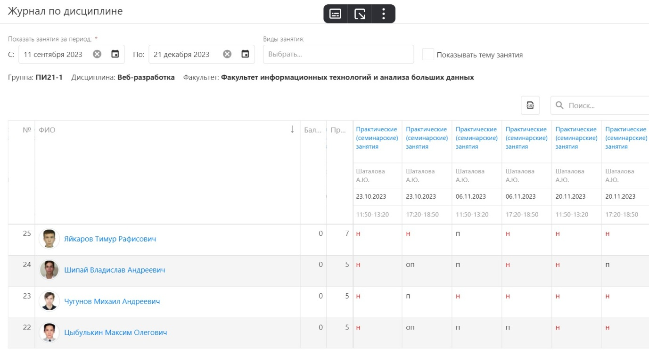
- есть возможность добавлять, выделять и удалять учеников;
- организуется фильтрация с помощью State и UI компонентов.
4. Загрузить созданную страницу на GitHub в репозиторий Student, используя формат в названии Фамилия (латинскими буквами)_7.

Методические указания
- Создание многостраничного веб-сайта с использованием React JS включает в себя создание страниц и компонентов, которые будут отображаться по определенным путям с использованием маршрутизации.
Чтобы создать многостраничный веб-сайт с помощью React, выполните следующие действия.
- Сначала установите и импортируйте react-router-dom для маршрутизации.
- Определите компоненты страницы, такие как Главная страница, Страница "О компании", страницы блога, контактов и регистрации, с помощью стилизованных компонентов.
- Вложите все страницы в компонент Router и routes вместе с их путем.

- В JavaScript массивы - это просто другой вид объектов. Как и в случае с объектами, вы должны рассматривать массивы в состоянии React как доступные только для чтения. Это означает, что вы не должны переназначать элементы внутри массива, такие как arr[0] = 'bird', и вы также не должны использовать методы, которые изменяют массив, такие как push() и pop().
Вместо этого каждый раз, когда вы захотите обновить массив, вам потребуется передавать новый массив в вашу функцию настройки состояния. Для этого вы можете создать новый массив из исходного массива в вашем состоянии, вызвав его немутирующие методы, такие как filter() и map(). Затем вы можете установить свое состояние для результирующего нового массива.

Контрольные вопросы
- Какая библиотека нужна для создания многостраничных App?
- Почему метод push нежелателен в использовании для массивов состояний?

Полезные ссылки

Установка библиотеки Router через терминал: https://www.geeksforgeeks.org/how-to-create-a-multi-page-website-using-react-js/
- Создание многостраничного приложение через создание локального сервера и запуска html: https://metanit.com/web/react/4.1.php
- Обновление массивов в состояниях: https://reactdev.ru/learn/updating-arrays-in-state/
- Современная версия: https://react.dev/learn/updating-arrays-in-state

